# Декомпозиция действий курьеров:

**Цель декомпозиции:** Детализировать и структурировать последовательность действий курьера в системе от момента входа в приложение до завершения доставки и получения оплаты. Это необходимо для проектирования логики мобильного приложения, определения точек взаимодействия с системой и создания регламентов работы.

**Вид декомпозиции:** Функциональная декомпозиция. Мы разбиваем общую функцию "Работа курьера" на более мелкие, последовательные функции (действия).

**Количество уровней:** 3

В хорошем качестве по ссылке: <https://www.figma.com/board/mrmJEbNMoZjuqEAXYS2HjF/%D0%94%D0%B5%D0%BA%D0%BE%D0%BC%D0%BF%D0%BE%D0%B7%D0%B8%D1%86%D0%B8%D1%8F-%D0%BA%D1%83%D1%80%D1%8C%D0%B5%D1%80%D0%BE%D0%B2?node-id=0-1&t=ndS14YDllhIHyCaK-1>

# Декомпозиция действующих лиц доставки:

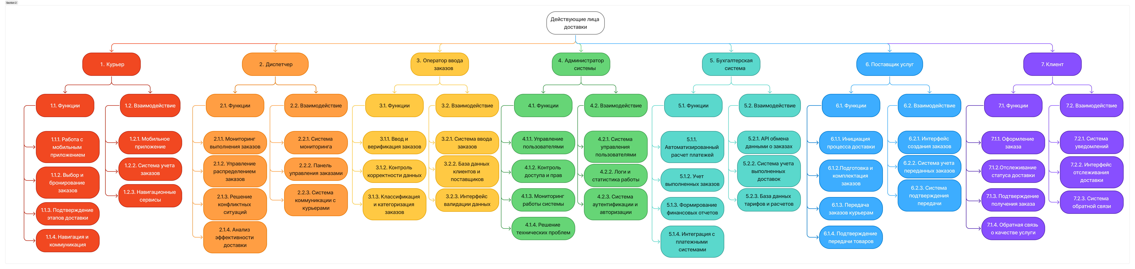

В хорошем качестве по ссылке: <https://www.figma.com/board/mrmJEbNMoZjuqEAXYS2HjF/%D0%94%D0%B5%D0%BA%D0%BE%D0%BC%D0%BF%D0%BE%D0%B7%D0%B8%D1%86%D0%B8%D1%8F-%D0%BA%D1%83%D1%80%D1%8C%D0%B5%D1%80%D0%BE%D0%B2?node-id=0-1&t=ndS14YDllhIHyCaK-1>

**Цель объектной декомпозиции:**  
Определение ключевых ролей (акторов) системы доставки, их функций и взаимодействий для проектирования архитектуры приложения, разграничения прав доступа и интерфейсов взаимодействия.

**Количество уровней:**  
3 уровня:

1. **Уровень 1:** Основные роли (акторы).
2. **Уровень 2:** Функции и взаимодействия каждой роли.
3. **Уровень 3:** Детализация функций и взаимодействий.